№4 Токтогул атындагы жалпы билим берүүчү орто мектебинин 2019-2020-окуу жылындагы башталгыч классынын мугалимдери тарабынан аткарылган иш-аракеттерге карата берилген
Анализи
2019-2020-окуу жылында усулдук бирикмеде 11 мугалим эмгектенди. Анын ичинен үч мугалим “Эл агартуунун отличниги”, 5мугалим эң алдыңкы тажрыйбалуу мугалимдер, үч жаш мугалимдер. Ар бир мугалим класс жетекчилик милдетти аткарышат. Ошондой эле окуучулардын жөндөмдөрүнө жараша иш жүргүзүшөт.Сентябрь айында бирикменин жылдык планы жогорудагы 11мугалимдин катышуусу менен түзүлүп жана такталып бекитилди.
1-сентябрь- Билим күнүнө карата “ Сүйүктүү мекеним- Кыргызстан” деген темада ачык тарбиялык сааттар ар бир класста өтүлдү.
23-сентябрь кыргыз тилинин 30 жылдыгына карата 1-4- класстар арасында “Кыргыз тили кылымдарды карыткан,эч ким аны өчүрө албайт тарыхтан”деген темада көркөм окуу сынагы өтүп, алдынкы орундарга грамоталар берилди.
4-октябрь Ашыралиева С.Ш. 4-а класс менен мугалимдер майрамына карата “Мугалим –алтын чынарым” аттуу класстык тарбиялык ачык саат өтүп берди.
25- октябрь өрт коопсуздугун алдын алуу жана болтурбоо максатында 1-4-класстар арасында “Өрттөн сактан” сүрөт конкурсу болду.Жаш өзгөчөлүгүнө карата орундар ыйгарылып грамоталар берилди.
4-ноябрь күнү 7-8-ноябрь- Тарых жана Ата бабаларды эскерүү күнүнө карата тарбиялык сааттар өтүлдү.
29-ноябрь “ Өнөр- агып жаткан булак, Илим – жанып турган чырак” деген темада шаардык семинар өтүлдү.
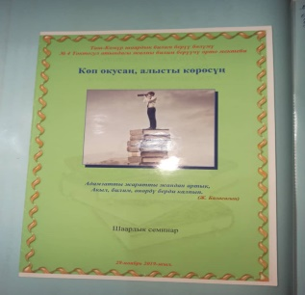
Шаардык семинарда өтүлгөн ачык сааттардын графиги
№ | Предмети | Сабактын темасы | Классы | Мөөнөтү | Аткарган мугалим
1 | Кыргыз тили | Сөздүн түзүлүшү | 4-а | 29.11 | Ашыралиева С.Ш
2 | Адабий окуу | Сот болгон коён | 4-в | 29.11 | Смайылова У.К
3 | Математика | Тик бурчтуктун аянты | 3-а | 29.11 | Султанова Ж.А
4 | Мекен таануу | Талас шаары-Манастын мекени | 3-б | 29.11 | Алтынбаева Н.К
5 | Математика | Эки санды салыштыруу | 2-а | 29.11 | Сатыбалдиева Н.К
6 | Адеп | “Эси жок бала – ээнбаш,орой бала осол” | 2-б | 29.11 | Анакеева Ж.С
7 | Мекен таануу | Жапайы жана маданий өсүмдүктөр | 2-в | 29.11 | Ыманкулова У.Ж
8 | Адабий кече | “Өнөр-агып жаткан булак, Илим-жанып турган чырак” | 1-а | 29.11 | МусаеваЖ.К

Жогоруда көрсөтүлгөн ачык сабактарды жогорку деңгээлде өтүп беришти. Шаардык мектептерден келген коноктор өтүлгөн сабактардан бир канча окутуунун жаңы усулдары менен метод алмашып кетишти.
Т: Сот болгон коён Муг: Смайылова У.К
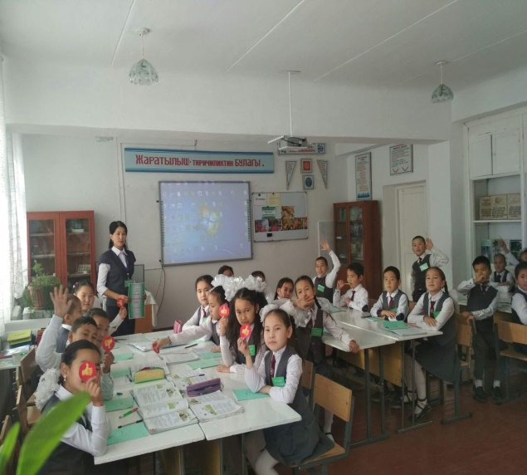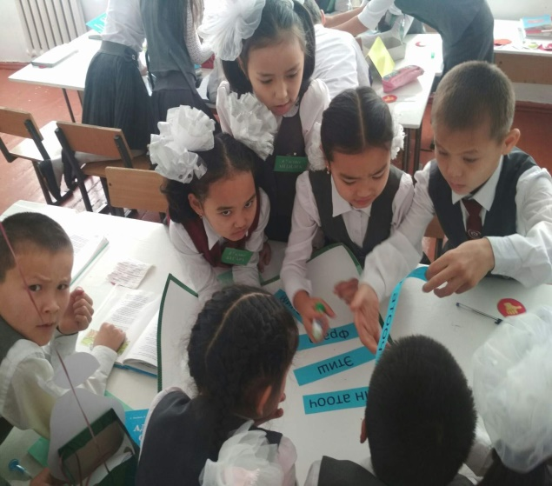
Т:Сөздүн түзүлүшү Муг: Ашыралиева С.Ш
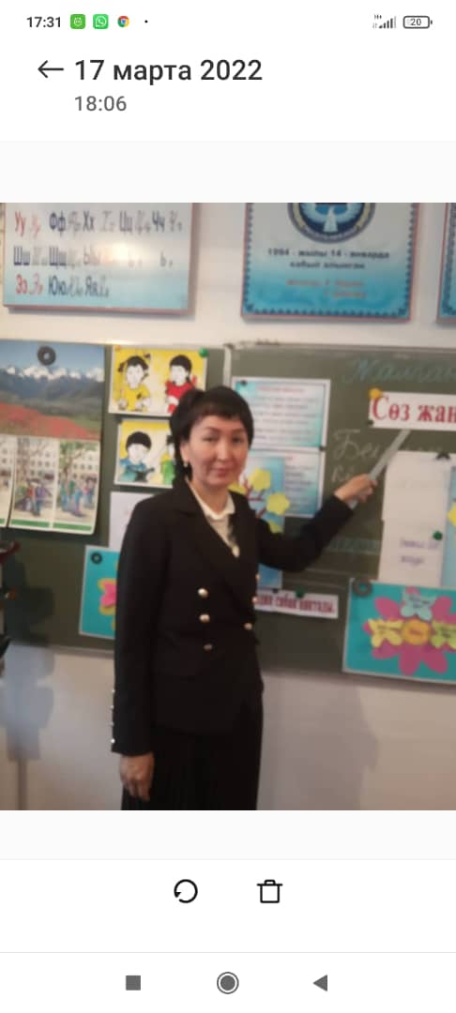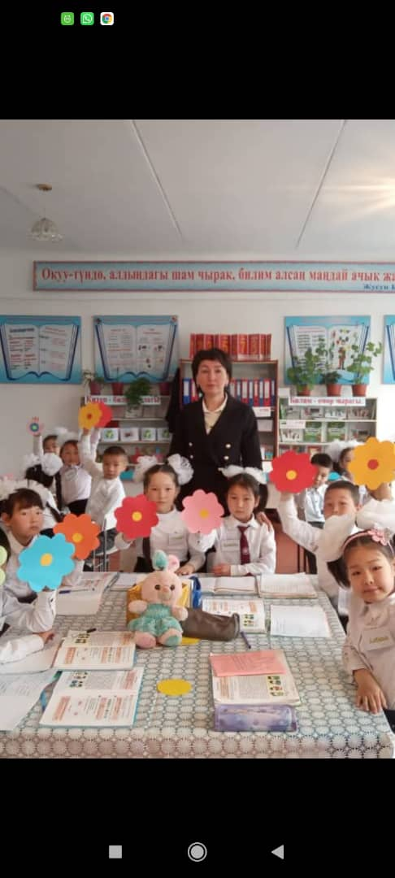
Декабрь айында 1-4- класстын окуучуларынан шар окуу жана окууганын түшүнүү боюнча, ошондой эле кыргыз тили, математика сабактарынан жазуу иши алынып мониторинг жүргүзүлдү.
Биринчи жарым жылдыкта өткөрүлгөн ачык сабактар жана тарбиялик сааттар, иш-чаралар боюнча анализ берилип , экинчи жарым жылдыкта аткарыла турган тапшырмалар боюнча сүйлөшүлдү.
Февраль айында Ооганчылар күнүнө карата 3-а,б класстары салтанаттуу линейкада программалык ценарийин коюп беришти.
23-февраль-Ата Мекенди коргоо күнүнө карата 4-класстар “ Мекенди коргоо-ыйык милдет”деген темада ачык тарбиялык саат өтүп беришти
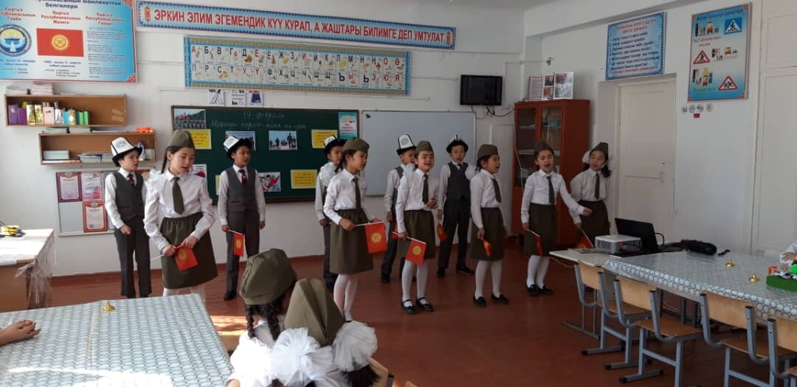
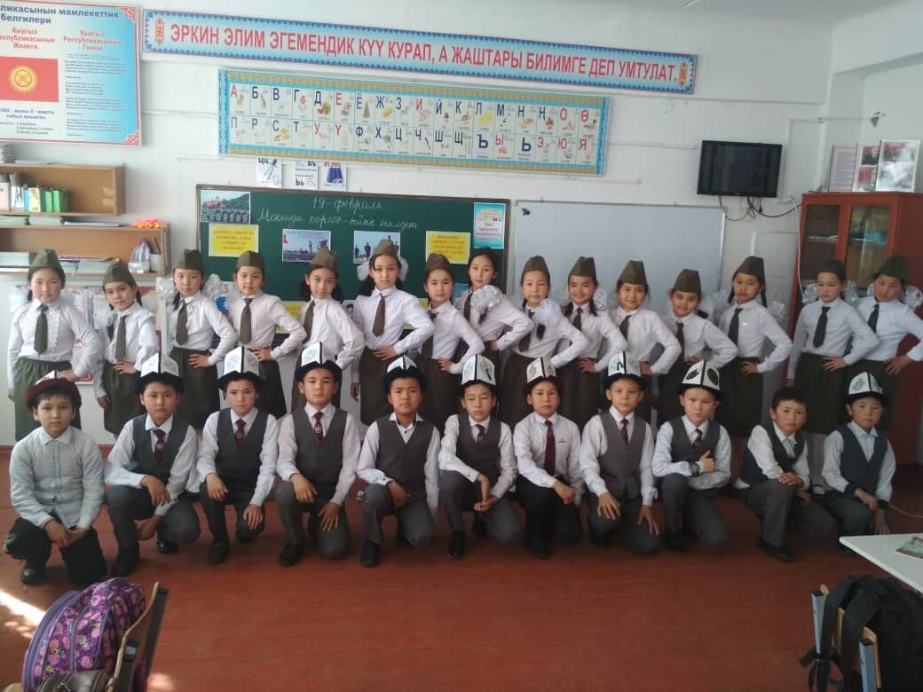
Февраль айы башталгыч класстарынын декадасы болуп, ар бир мугалим ачык сааттарды жогорку деңгээлде өтүп беришти.
Март айында мугалимдердин жөндөмдүү, шыктуу окуучулар менен иштөө папкалары каралды. Ошондой эле “Келгиле, окуйбуз!” долбоорунун 4механизминин негизинде бирикмедеги мугалимдер окуучулардын окуп-үйрөнүү ишмердүүлүгүнө талдоо жүргүзүү,сабакты биргелешип изилдөө,үлгүү сабактарды талдоо боюнча иш алып барышты. Окуучулардын сабаттуулугу, коллиграфиясынын абалы, математика сабагын өздөштүрүүсү, шар окуу ылдамдыгы, кыргыз тили жана математикадан тесттик иштер 2-4- класстардан алынып төмөнкүдөй көрсөткүчкө ээ болду.
№ | Классы | Адабий окуу | Кыргыз тили  Жат жазуу | Кыргыз тили  тесттик иш | Математика текшерүү иш | Матем. тесттик иш
1 | 2-а | 75% | 54% | 58% | 57% | 62%
2 | 2-б | 74% | 67% | 63% | 70% | 76%
3 | 2-в | 69% | 58% | 57% | 68% | 71%
4 | 3-а | 60% | 61% | 68% | 52% | 58%
5 | 3-б | 63% | 59% | 67% | 67% | 71%
6 | 4-а | 89% | 79% | 83% | 79% | 82%
7 | 4-б | 71% | 77% | 79% | 58% | 63%
8 | 4-в | 66% | 74% | 78% | 81% | 79%

2020-жылдын 3-чейрегинин акыркы жумасында кырдаалга байланыштуу өлкөбүздө пандемиянын күч алгандыгы себебинен аралыктан окуу улантылды.
Ар бир мугалим видео сабактарды жасап окуучулар менен аралыктан сабак берип, кайтарым байланыш түзүп жатышты. Апрель айында 1-класстар “Кош, Алиппем” аттуу майрамдык кечесин онлайн түрүндө өтүшүп, видео слайддарды жасашты.
9-май –Жеңиш күнүнө карата окуучуларга аралыктан ырлар берилип, көркөм окуу боюнча ар бир класс жетекчи видео сабактарды жасашып,кайтарым байланыш түздү.
Жыл жыйынтыгы менен отурум өтүлүп, усулук бирикмедеги мугалимдердин аткарган иштери боюнча анализ берилип, жаңы окуу жылына сунуштар айтылды.Жыйынтыгында жалпы бирикменин иши жакшы деп табылды.

Усулдук бирикменин жет: Мусаева Ж.К

№4 Токтогул атындагы жалпы билим берүүчү орто мектебинин 2019-2020-окуу жылындагы башталгыч классынын мугалимдери тарабынан аткарылган иш-аракеттерге карата берилген

Анализи
2020-2021- окуу жылына карата усулдук бирикменин иш пландарын август айында бирикменин мүчөлөрү менен карап талкууланып бекитилди. Тилекке каршы жаңы окуу жылын кырдаалга(пандемияга) байланыштуу аралыктан окуу түрүндө окууну баштадык.
1-сентябрь-Билим күнүнө карата “Сүйүктүү Кыргызстаным” деген темада онлайн класстык саат өтүлдү.Башталгыч класстарынын мугалимдери билим берүүнүн стандартына ылайык календардык пландарды түзүшүп бекиттиришти. Журналдардын толтурулушу, окуучулардын өздүк делолору, өз билимин өркүндөтүү папкалары, парфолиолордун жасалышы боюнча иш алып барышты.
23-сентябрь- Мамлекеттик тил күнүнө карата “ Мамлекеттик тил- биримдиктин жана достуктун тили” деген темада класс жетекчилер тарабынан видео сабактар даярдалып, онлайн түрүндө өтүлдү.
1-октябрь- Карылар күнүнө карата “ Кары адам- үйдүн куту”, “Карысы бардын- ырысы бар” деген темада видео слайддар даярдалып окуучуларга жөнөтүлдү.
5- октябрь –Мугалимдер күнүнө карата “ Мугалим- мөмөлүү дарак” деген темада сабактар жасалып окуучуларга жөнөтүлдү.
22-октябрь күз майрамына карата “ Алтын күз” деген темада окуучуларга ырлар берилип, видео слайддар даярдалып сабактарды көрүштү. Пандемияга байланыштуу аралыктан окутууда окуучулар менен ватсап,Zoom аркылуу мугалимдер сабактарга видео сабактарды,кайтарым байланышты видео слайд кылып жөнөтүп жатышты.
1-декабрь салттуу түрдө окуу башталып, окуучулар мектепке келишип окуй башташты. Мугалимдер өзгөчөлөнгөн окуучулар жана начар өздөштүргөн окуучулар менен тынымсыз иш жүргүзүп жатышты.Жаңы жылдык балаты майрамы аралыктан өтүлүп видео слайддар жасалды.
Январь айында “ Дене тарбия- ден соолуктун башаты “деген темада 1-4-класстар арасында Көңүлдүү старт мелдеши болуп өттү.
Февраль айында окуучулардын өз алдынча иштөөсү боюнча доклад окулуп талкууланды. 23-февраль Ата Мекенди коргоо күнүнө карата балдар арасындагы сынак өткөзүлдү.
Март айында 4-класстар арасында математика жана кыгыз тили сабактарынан олимпиада өткөрүлдү.Олимпиаданын тапшырмалары күн мурунтан даярдалып ,катышуучу окуучулардын саны такталды.Математика сабагынан жалпы 13 окуучу катышты. Жыйынтыгында 4-а класстын окуучусу Кутманалиев Бексултан, 4-б классынын окуучусу Эсенгелдиева Э 1-орунга, 4-б классынын окуучусу Анаралыев М, Тагайбекова С 2-орунга, 4-а классынын окуучусу Сонунбекова А, 4-в классынан Эсенбаева А, Ыманалыева А 3-орунду ээлешти.Ал эми кыргыз тили сабагынан 10 окуучу катышып , 4-б класстан Абдыкаимова А, Чолпонкулова А 1-орун, 4-а класстан Бакытбекова 4-а класстан Абдыкалыков А 2-орунга, 4-а Ибраимова Н, Муратбеков А 3-орунга ээ болушуп кызыктыруучу белектер берилди.
“Окуу керемет”долбоорунун негизинде математика сабагынан 1”А” класстар менен Суранчиева Ж.Д “Дециметр”, 4-а класс Смайылова У.К. кыргыз тили сабагынан “Байламталар” , 3”А” класс Сатыбалдиева Н.К. класстан тышкары окуу сабагынан “Айбанаттардын падышасы жана адам”, 2”Б” класс Азамова адабий окуу сабагынан “ Бала өзүнүн шаарын кантип сактап калды?”, 2”А” кл. Мусаева Ж.К. адеп сабагынан “Өзүңдү-өзүң тарбияла”деген темаларда ачык сабактарды өтүштү.
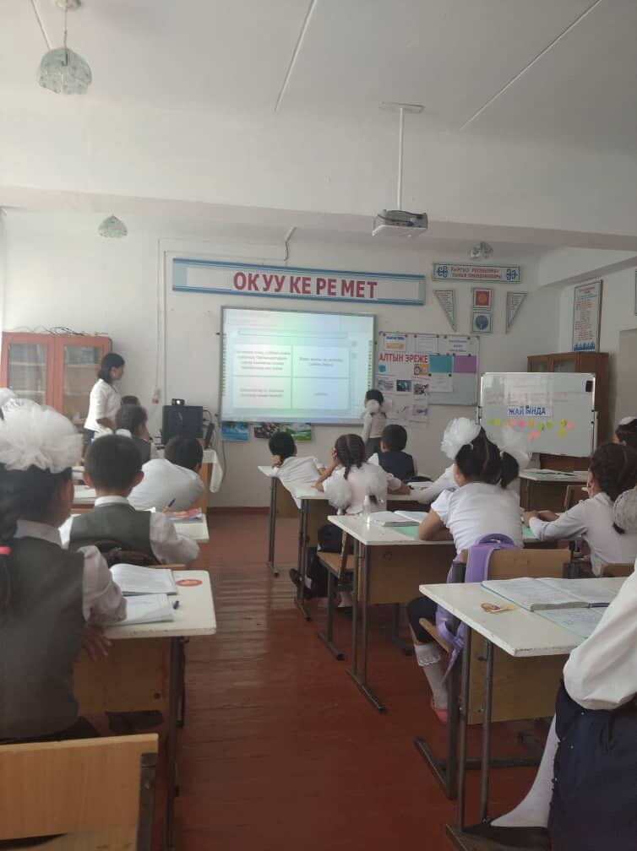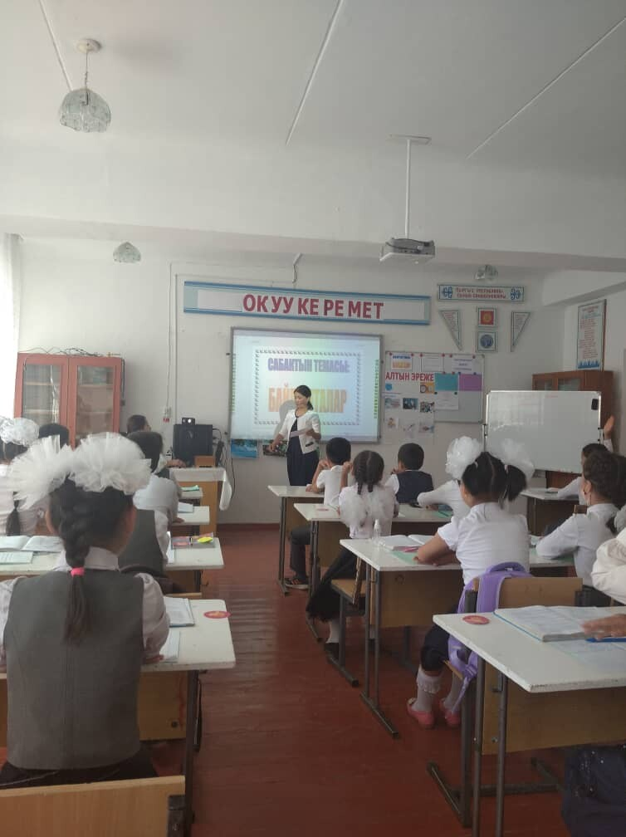
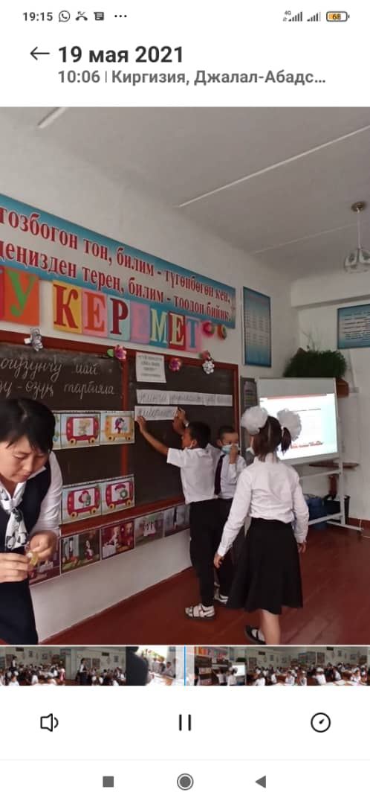

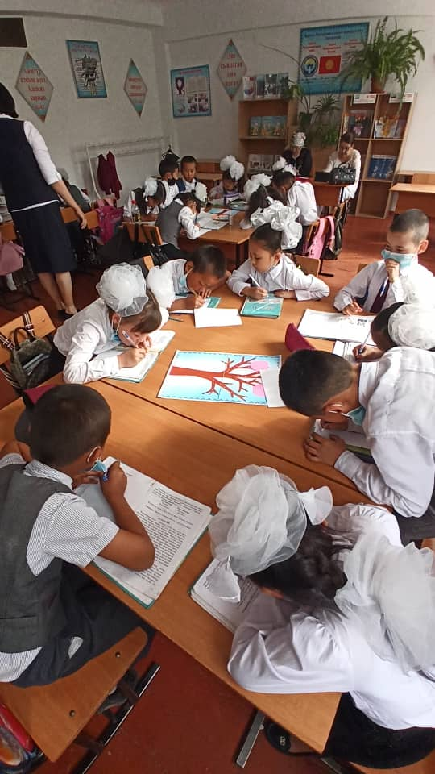

Адеп сабагы: Өзүңдү- өзүң тарбияла

“Кенгуру” математикалык тестке 4”Б” класс Анаралиев 2-орун, Боронбаева 3-орун, Бактыбеков Ы. 6-орунга ээ болушуп сертификат жана белектерге ээ болушту.Даярдаган мугалим Алтынбаева Н.К.
Башталгыч классынын түзүлгөн жылдык иш пландары ай сайын өз учурунда аткарылып жатты.Жылдын жыйынтыгы боюнча ар бир өтүлгөн иш аракеттерге токтолуп бирикменин отурумунда анализ берилди. Ошондой эле жаңы окуу жылына карата ойлор, сунуштарды айтуу менен бирикменин иши жыйынтыкталды.

Усулдук бир.жет: Мусаева Ж.К.

№4 Токтогул атындагы жалпы билим берүүчү орто мектебинин 2021-2022-окуу жылындагы башталгыч классынын мугалимдери тарабынан аткарылган иш-аракеттерге карата берилген

Анализи

2021-2022- окуу жылында башталгыч класстардын усулдук бирикмесинде 11 мугалим эмгектенди. Август айында усулдук бирикменин иш пландары тууралуу бирикме мүчөлөрү менен карап талкууланып бекитилди. Билим берүүнүн стандартына ылайык календардык план түзүлдү.Мекен таануу, адеп, ТТКН предметтери интеграцияланып,мекен таануу сабагына бириктирилип календардык план түзүлүп бекиттирилди. Кундөлүк пландар жазылып такталып жатты.Өз ара сабакка катышуу, өз билимин өркүндөтүү папкалары даярдалды.
15-сентябрь-Билим күнү белгиленип окуучулар мектепке келишти. “Ата Журтум - асыл Мекеним”деген темада тарбиялык ачык саат өтүлдү.
23-сентябрь- Мамлекеттик тил күнүнүн 32 жылдыгына карата ар бир класста тарбиялык сааттар өтүлдү.Жугуштуу ооруулар тууралуу жат жазуулар жазылып окуучуларга тааныштырылды.
“Окуучулардын сөз байлыгын өстүрүү мезгил талабына ылайык сапаттуу билим жана татыктуу тарбия берүү”-деген проблеманын үстүндө иш алып баруу менен мугалимдер окуп-үйрөнүү максаттарын түзүүдө Блумдун таксономиясын жана “Керемет окуу!”долбоорунун стратегияларын колдонуу менен сабактарын эффективдүүлүгүн көтөрүп,интерактивдүү усулдар менен сабактарды өтүүнү жөнгө салышты.Чыгармачыл балдар менен иштөөдө “НООДУ-ПИЗА”тесттерин талапка ылайык түзүү жана колдонууну ишке ашырышты. Окуп түшүнүүдө ВааlooApp тын инстурменттерин жыл ичи ишке ашырууну пландаштырышты.
17-ноябрь 3-а классында Мусаева Ж.К. “Таза тиштер”, Суранчиева Ж.Д 2-а класс менен “Таза колдор” деген темада тарбиялык сабак өтүп беришти
19-ноябрь 1-4-класстар арасында “Күч бирдикте” спорттук мелдеш өтүлдү.Жеңүүчү класстар грамоталар менен сыйланышты.
26-ноябрь “Берекелүү күз майрамы-2021” конкурсу болду. Класстар жаш өзгөчөлүгүнө жараша орундар берилип,грамоталар менен сыйланышты.
10-декабрь- А.Осмоновдун 106 жаш курагына карата көркөм айтуу болуп, ар бир класстан окуучулар катышып, алдынкы орунду ээлеген окуучуларга кызыктыруучу белектер ыйгарылды.
16-декабрь “Окуу керемет!” долбоорунун Таш-Көмүр шаарынын координатору тренер Мамасалиева А. эжекенин катышуусунда сабактарга байкоо жүргүзүлүп,3-а класс Мусаева Ж.К. адабий окуу сабагынан “Сүйлөмдүн айкалыш оюну” стратегиясын пайдаланып “Табышмактар”, 4-в классына мекен таануудан “Кыргыз Республикасы дүйнө картасында” Анакеева Ж.С. 4-б классына адабий окуудан “Сиз кетирген жаңылыштыкты мен кайталабайм” деген темаларда ачык сабак өтүп беришти.
Адабий окуу сабагы Т: Табышмактар
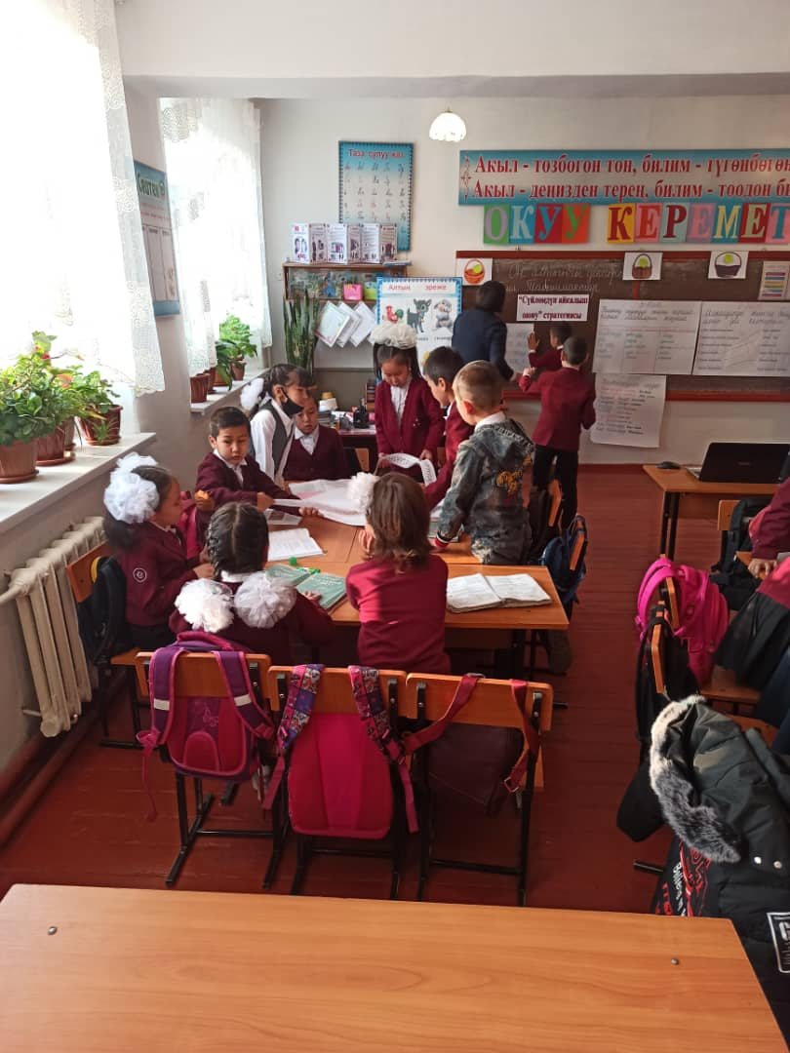
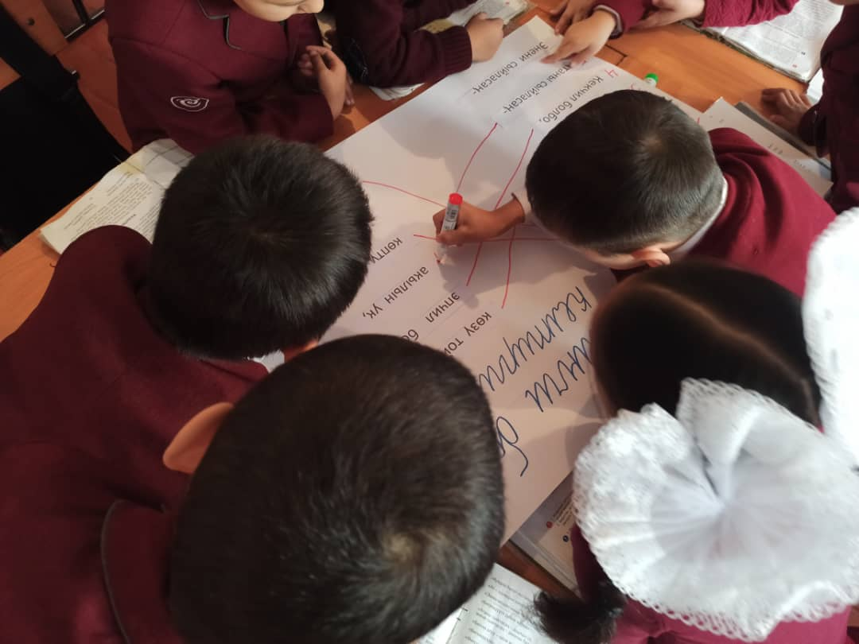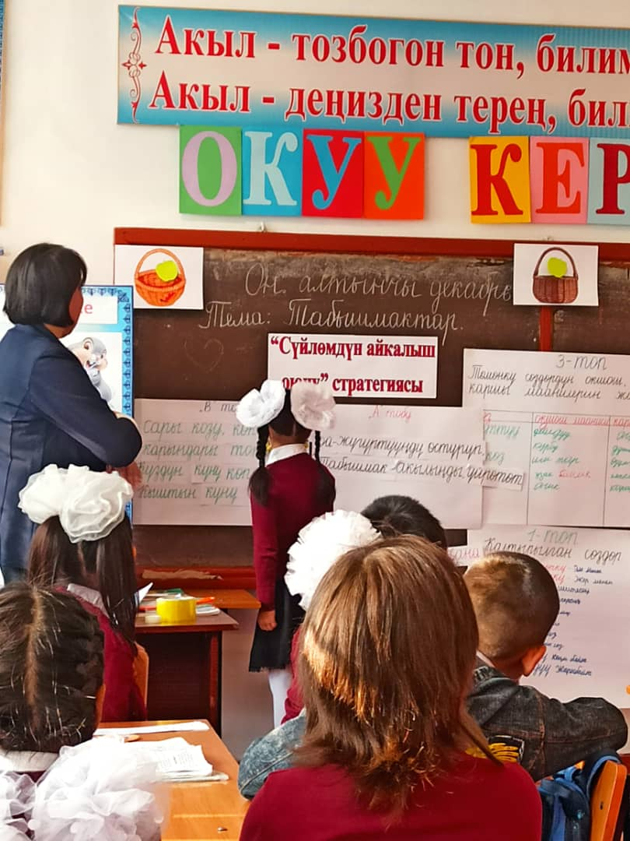
Декабрь айында жаш адистер менен “Устат-шакирт” сабагы өтүлдү.Жаш адис Исманова У насаатчысы Смайылова У. Менен бирге “Сан жана эсеп”, Суранчиева Ж насаатчысы Алтынбаева Н менен бирге адабий окуудан “Өкүнүч”,”Көрсө”деген темада ачык сабак өтүп беришти.
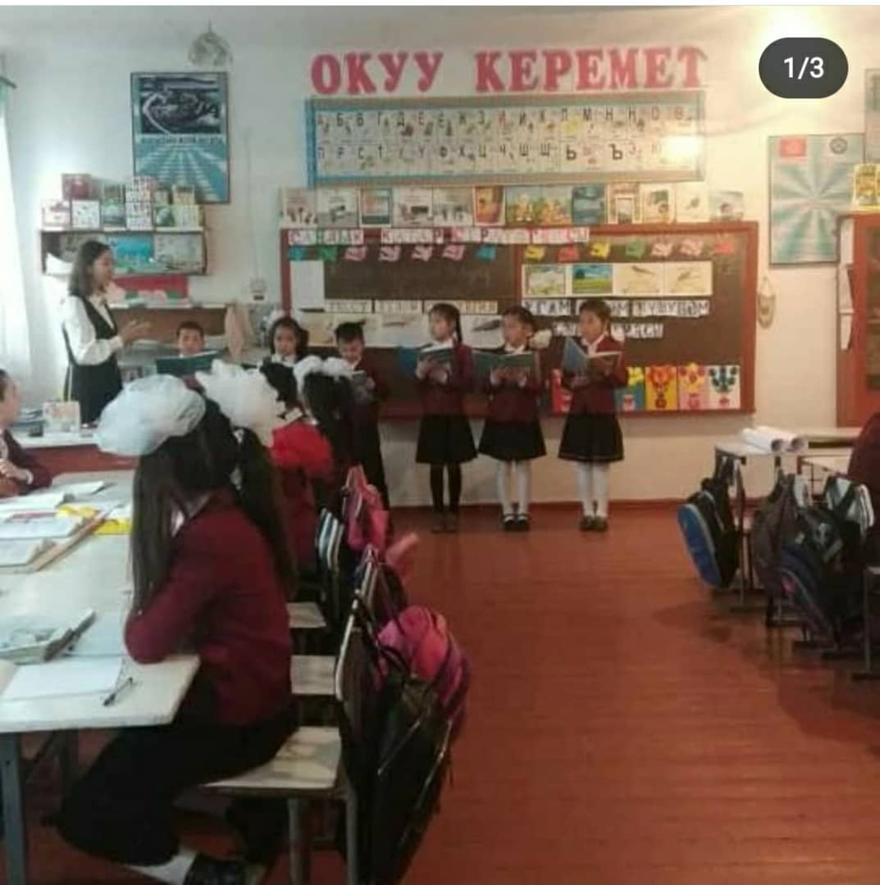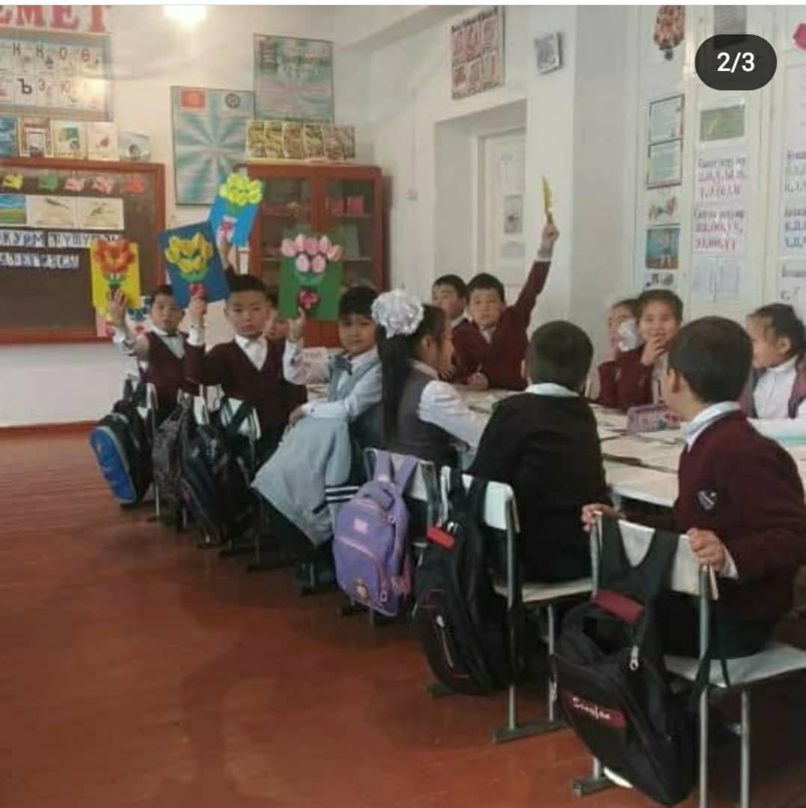

ЖМТК “Сан жана эсеп” Исманова У. насаатчысы Смайылова У. менен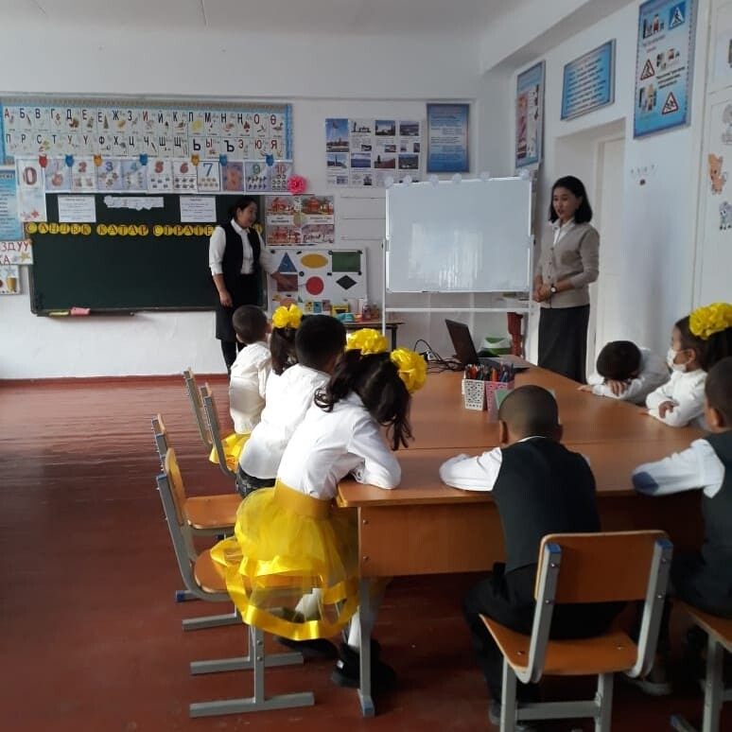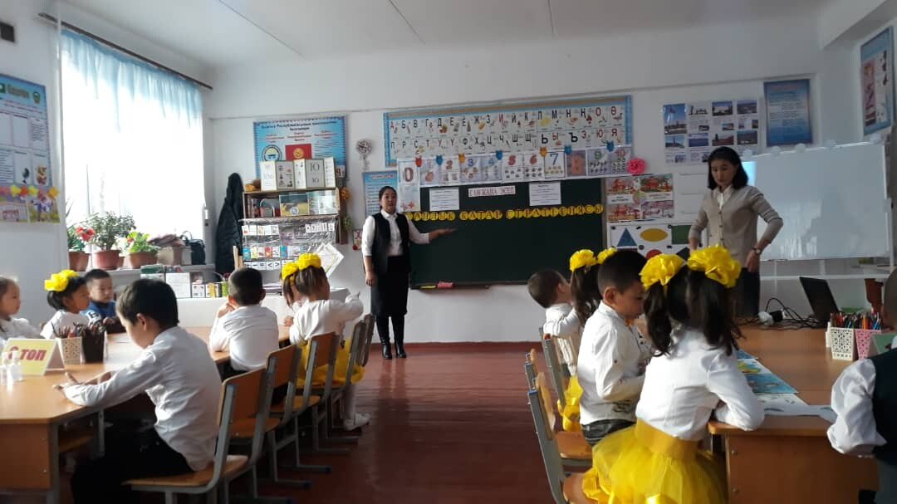

27-декабрь жаңы жылдык балаты майрамы жогорку деңгээлде уюштурулуп окуучулар көңулдүү кышкы каникулга тарашты.
Усулдук бирикменин отуруму болуп биринчи жарым жылдыкта өткөрүлгөн ачык сабактар, тарбиялык сааттардын өтүлүшү,ошондой эле иш-чаралардын аткарылышы,мугалимдердин иш аракеттеринин жүрүшү боюнча анализ жүргүзүлдү.Экинчи жарым жылдыкта аткарылуучу иштер каралды.
Январь айында 2-4-класстын окуучуларынан математика,кыргыз тили, адабий окуу, мекен таануу предметтеринен тесттик иштер алынды.Шар окуунун компоненттери боюнча иш алып барылды. Дене тарбия- ден соолуктун башаты (1-4-класстар) ЧВС уюштурулду.
26-январь Сатыбалдиева Н.К 4-а классы менен мекен таануу предметинен “Өзбекстан” деген темада ачык сабак өтүп берди.
9-февраль экинчи ирет “Окуу керемет!” долбоорунун координатору тренер Мамасалиева А. эжекенин сабактарды байкоо графигинин негизинде Суранчиева Ж.Д 2-а класс менен мекен таануу сабагынан “ Канаттуулар жазында”, Ашыралиева С.Ш. 2-б класс менен мекен таануу сабагынан “Аарынын, кумурсканын,баканын жашоо тиричилиги”, Мусаева Ж.К 3-а класс менен адабий окуу сабагынан “Ууру үкү” деген темада ачык сабактарын өтүп беришти.

Т:Ууру үкү Муг: Мусаева Ж.К
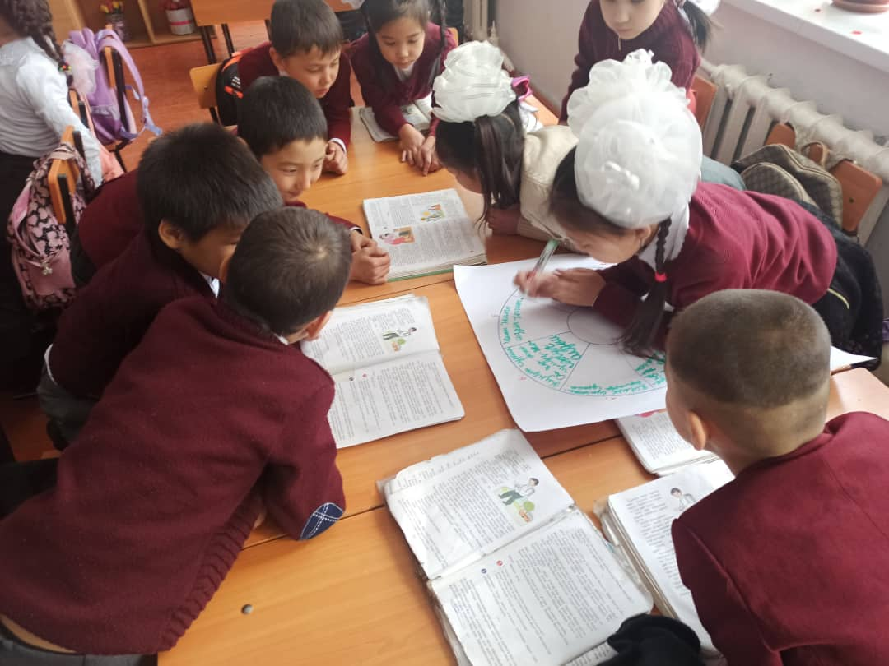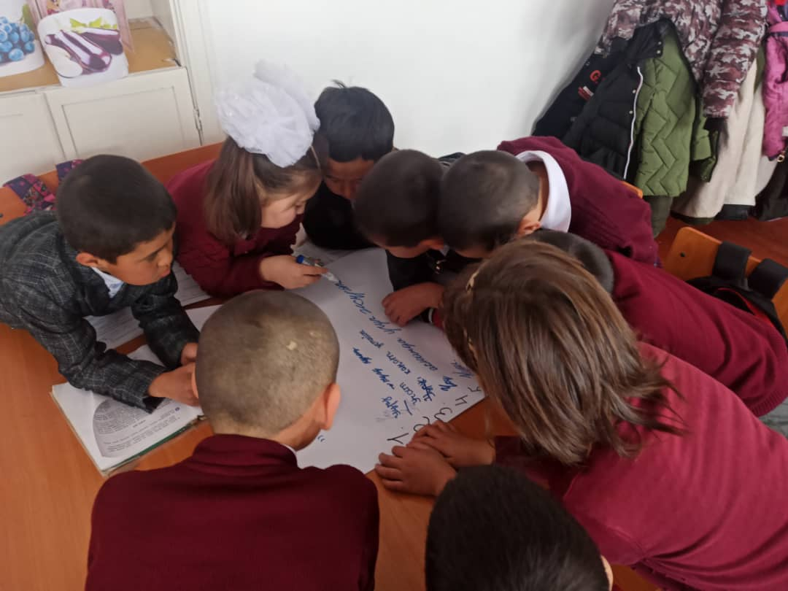
Ашыралиева С.Ш Т: Аарынын, баканын, кумурсканын жашоо тиричилиги
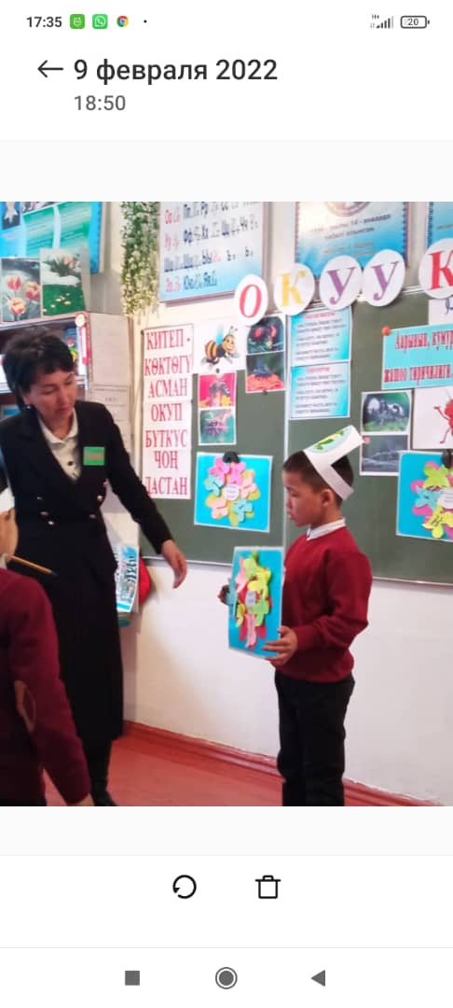

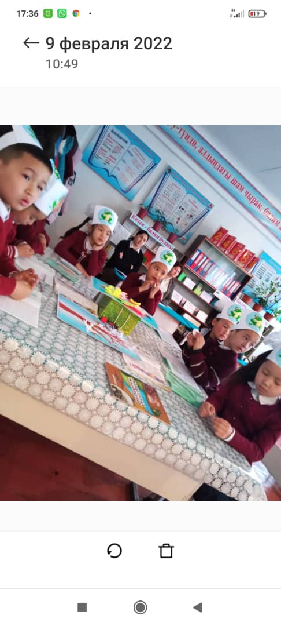
23-февраль-Мекенди коргоо күнүнө карата “Мекенди коргоо-ыйык милдет” деген ураан менен 2-4- класстар арасында” Марш тебүү” мелдеши уюштурулду.
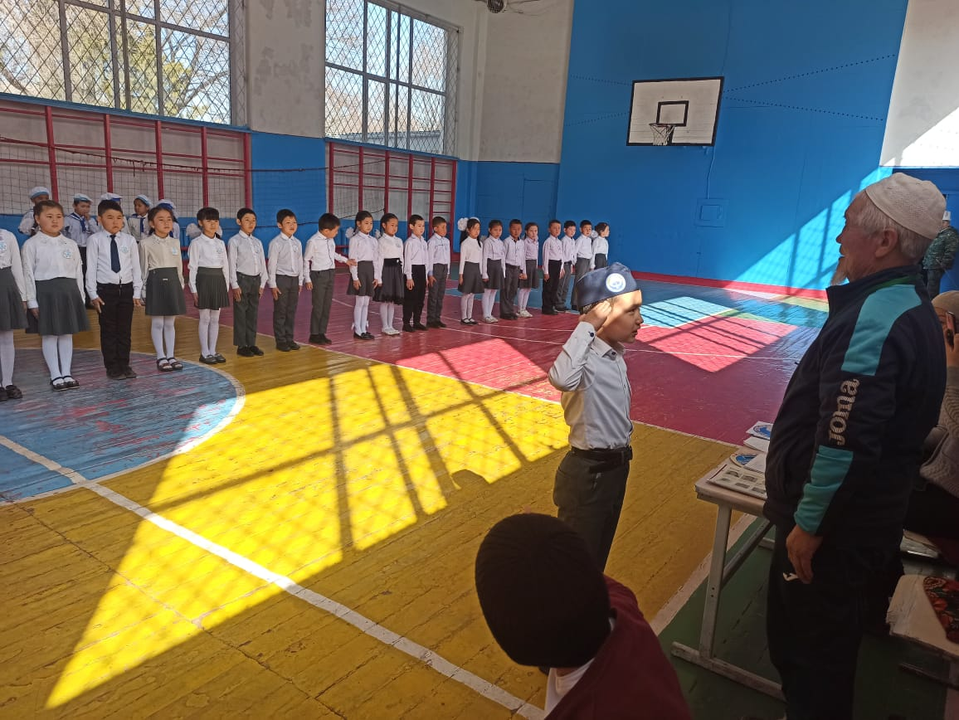

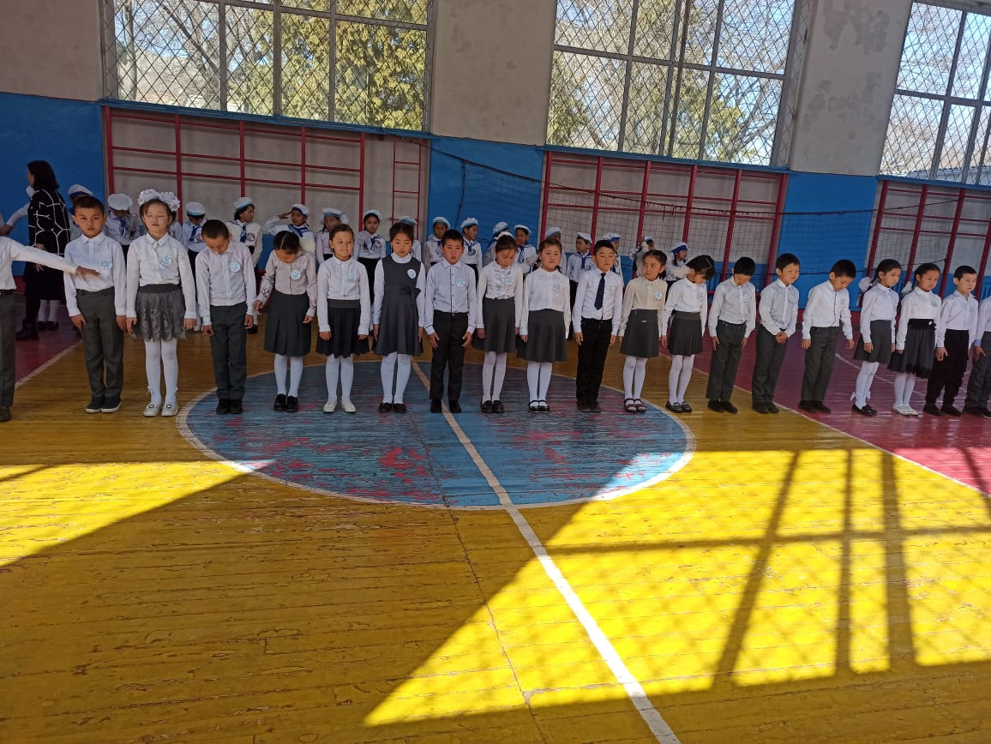
Башталгыч классынын декадасы айлыгында мугалимдер ачык сабактарын өз учурунда өтүп жатышты.
1-март Алиппе сабагынан “ Төрт мезгил” Смайылова У, 0-класс менен Исманова У. ЖМТК дан “Тамгалар менен оюндар” деген темада ачык сабактарын өтүп беришти.
2-март 1-а класс менен Алиппе сабагынан” Ырыс алды-ынтымак” Алтынбаева Н, Суранчиева Ж.Д. кыргыз тили сабагынан”Заттын атын билдирген сөздөр”деген темада ачык саат өтүштү.
11-март Смайылова Алиппеден “Кайталоо сабагы” ,Сатыбалдиева Н.К. адабий окуу “Бөлүм боюнча кайталоо”, Султанова Ж.А. адабий окуудан “Телибай тентек” деген темада ачык сааттарды өтүп беришти.
17-март “Эгемен күнгө жеткен эне тилим, Эзелтен ынтымакка башат тилим” деген темада кыргыз тили жана адабият предмети боюнча шаардык семинарда өтүлгөн ачык сабактардын графиги.
№ | Сабактар | Сабактын темасы | Классы | Мөөнөтү | Аткарган мугалим
1 | Алиппе | Кайталоо сабагы | 1-а | 17.03.22 | Алтынбаева Н.
2 | Адабий окуу | Таранчы | 2-а | 17.03.22 | Суранчиева Ж.
3 | Кыргы тили | Сөз жана сүйлөм | 2-б | 17.03.22 | Ашыралиева С.
4 | Кыргыз тили | Этиштин чактары боюнча бышыктоо сабагы | 3-а | 17.03.22 | Мусаева Ж.К
5 | Сабат ачуу | Тамгалар менен оюндар | 0-кл | 17.03.22 | Исманова У.

Ачык сабактар өтүлүп бүткөндөн соң башталгыч жана жогорку класстар биргеликте “Кыз-жигит” сармердени болуп өттү.
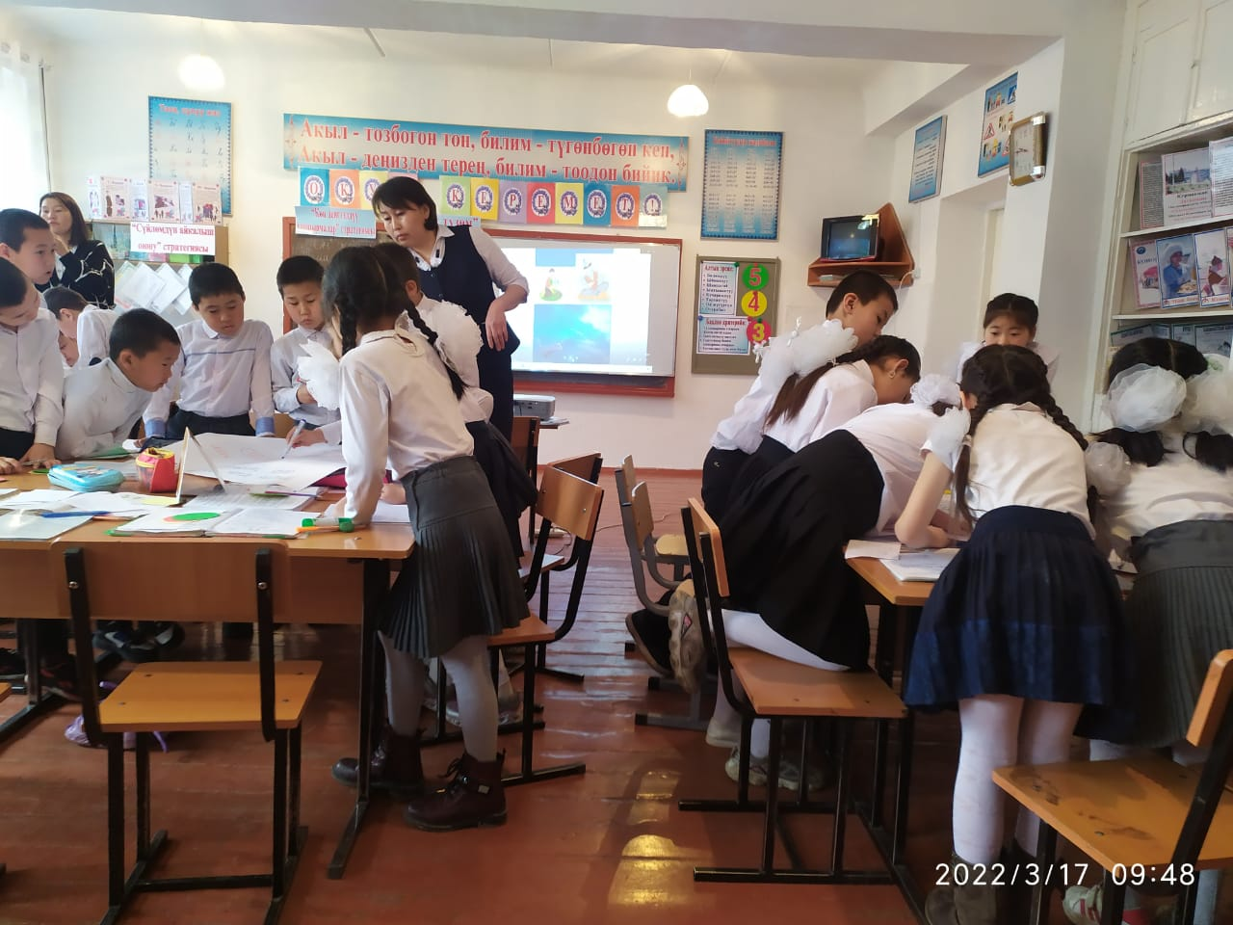

Семинардан кийин “ Кыз-жигит” сармердени

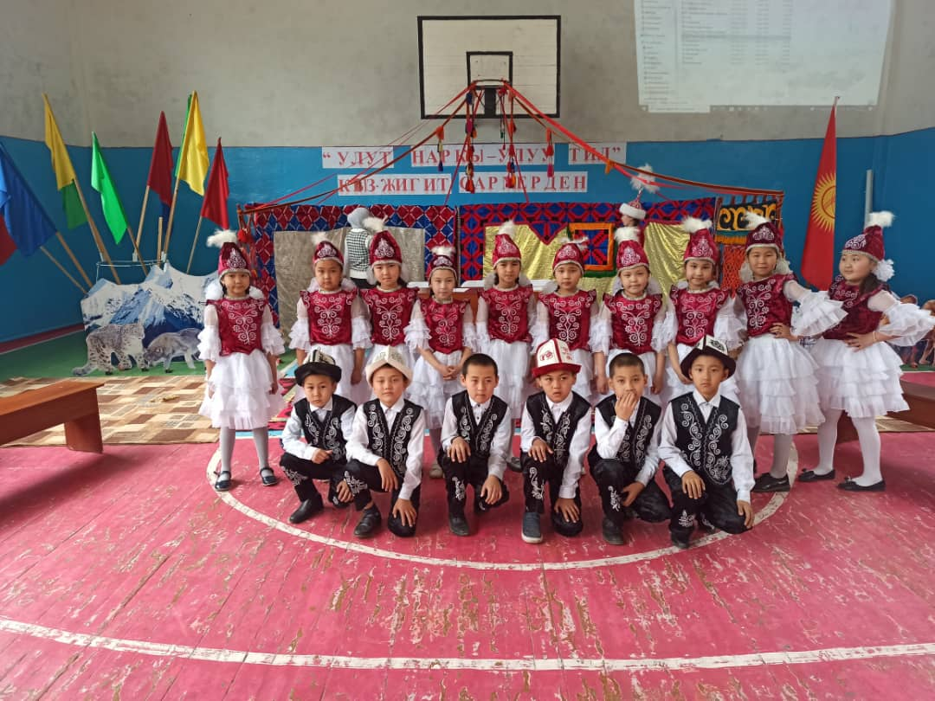
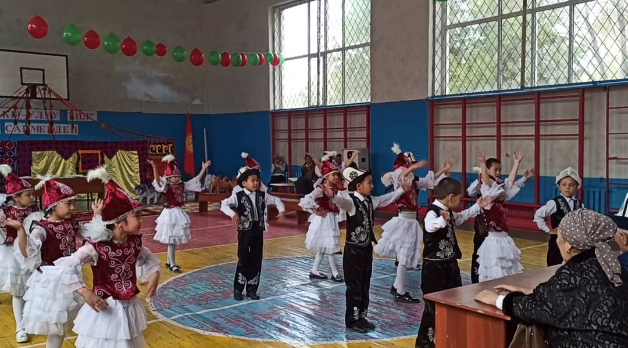

Апрель айында жылдык план боюнча иштер алып барылды. 2-4-класстарда олимпиада өткөрүлүп,жыйынтыктары чыгарылды.
20-апрель шаардык мектептер арасында “Жыл мугалими-2022” сынагына башталгыч классынын мугалими Калмурзаева З.Т. катышып 3-орунга ээ болду. Грамота берилип, акчалай сыйлык берилди.
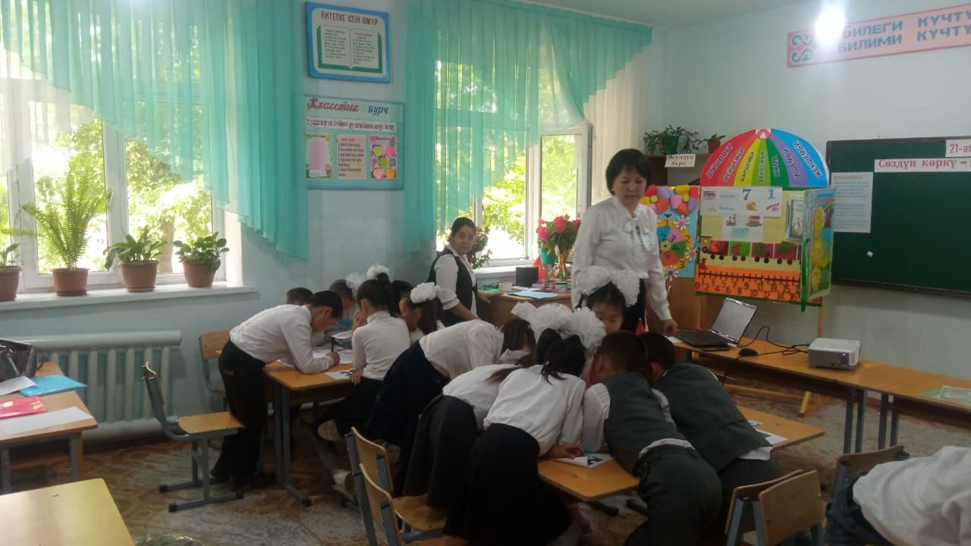
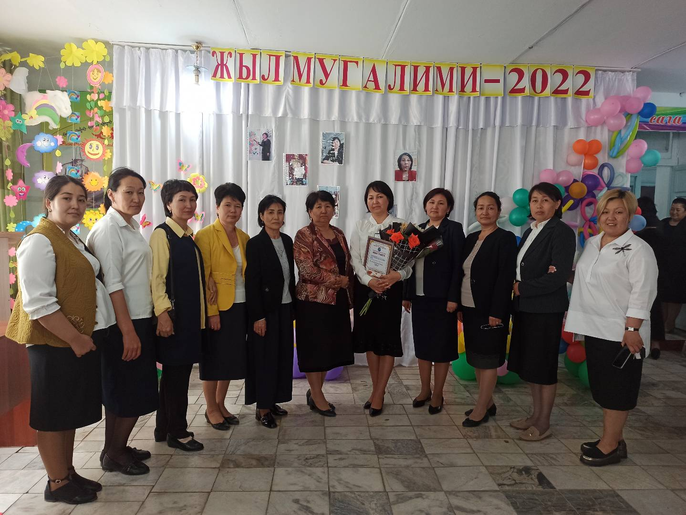

21-апрель математика сабагынан 3-а класс менен Мусаева Ж.К. “Мисал,маселелерди иштөө”.Калмурзаева З.Т математика сабагынан ачык сабактарды өтүштү.
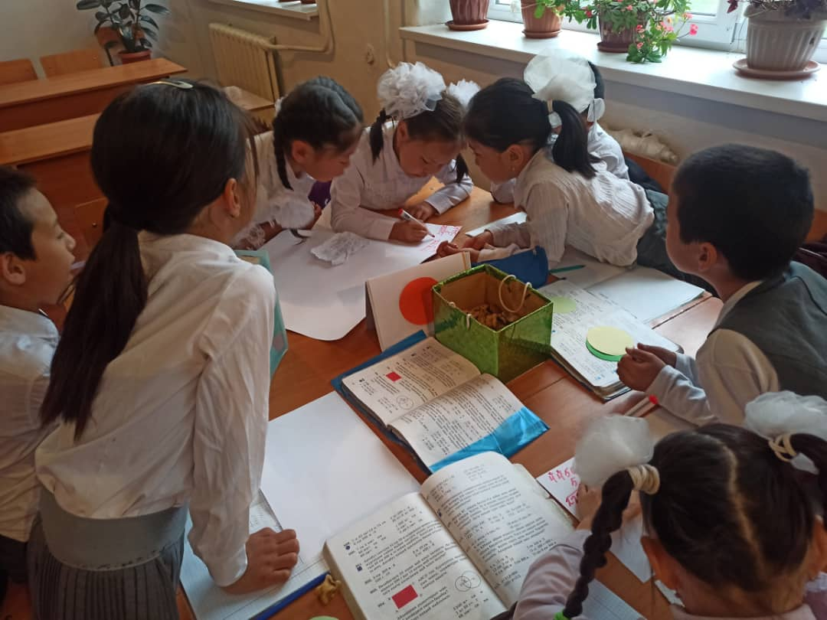
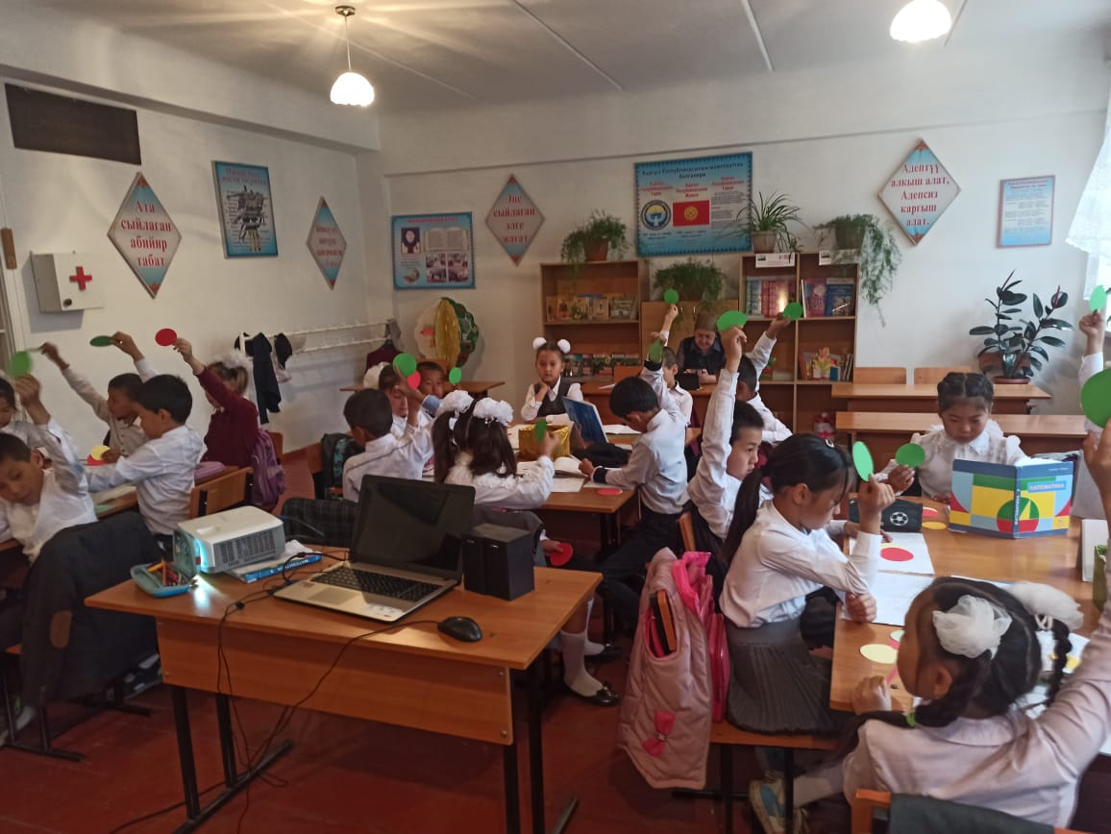
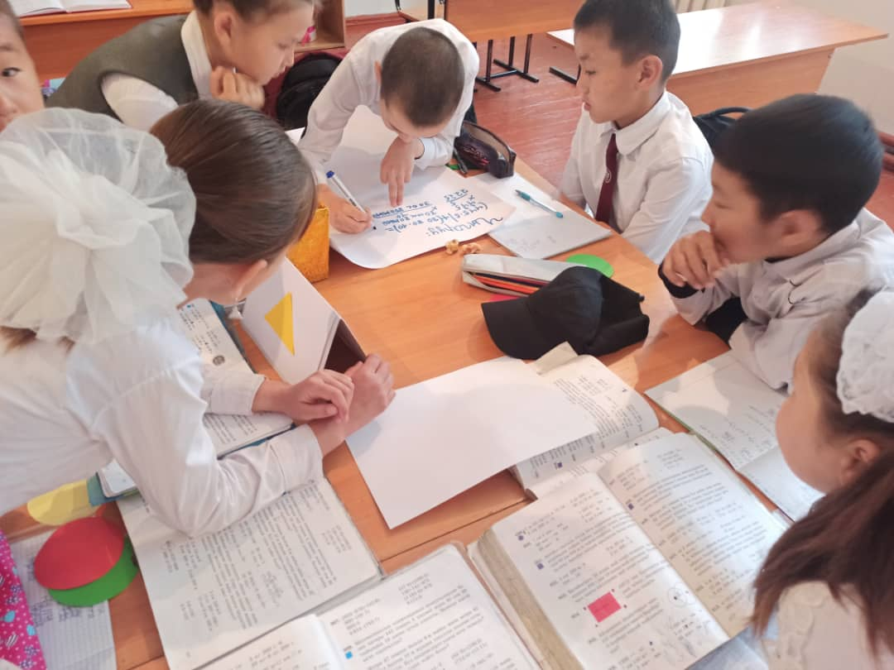
2 –в класс. Математика сабагынан ачык сабак учуру
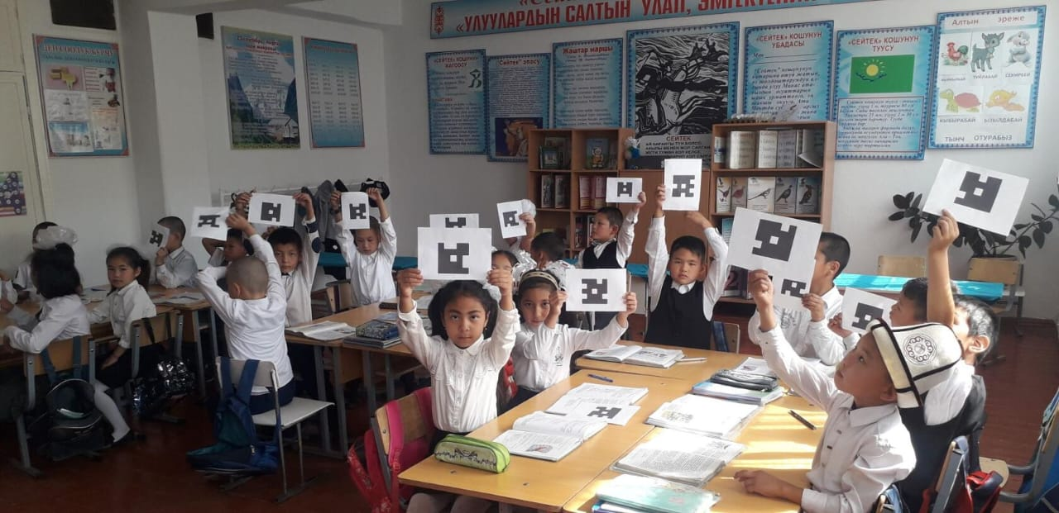

23-апрель –Бүткүл дүйнөлүк китеп күнүнө карата “ Көп окуган – көптү билет” деген темада “Китеп куржуну” фестивалы өткөрүлүп окуучулар китептерди окуп жатышты.
Май айында башталгыч классынын усулдук бирикмесинин отурумунда жыл ичинде аткарган иштерине анализ жүргүзүлүп, жылдын жыйынтыгы менен усулдук бирикменин мүчөлөрүнүн аткарган иштери жакшы деп каралды.
Окуучулар жайкы каникулга тарашты. “Окуу керемет!” долбоорунун жайкы “Окуу жана эсеп” лагерине 2 топтон түзүлгөн окуучулар катышышып Суранчиева Ж, Ашыралиева С, Сатыбалдиева Н, Смайылова У эжекелердин жетектөөсү менен “Окуу жана эсеп лагери” өттү.
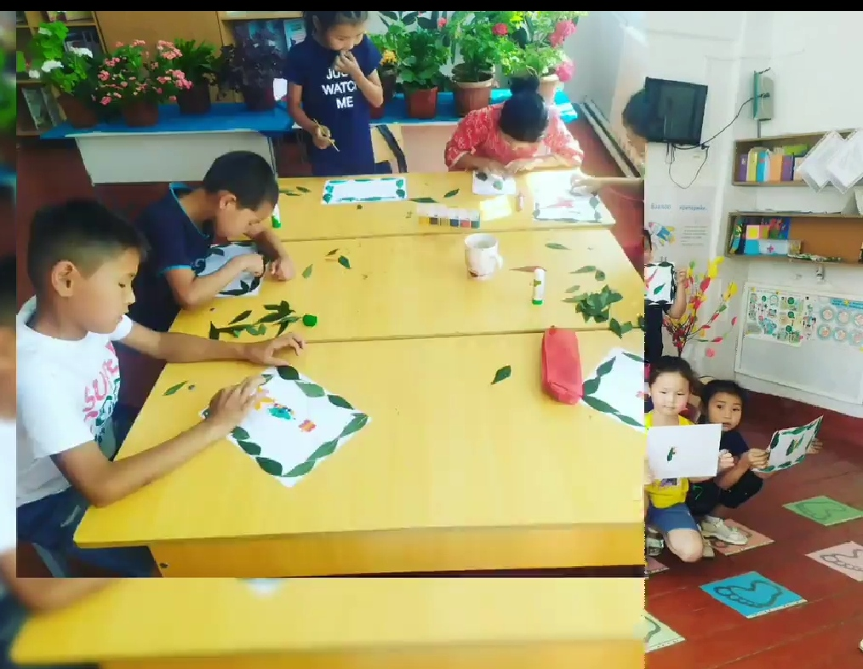
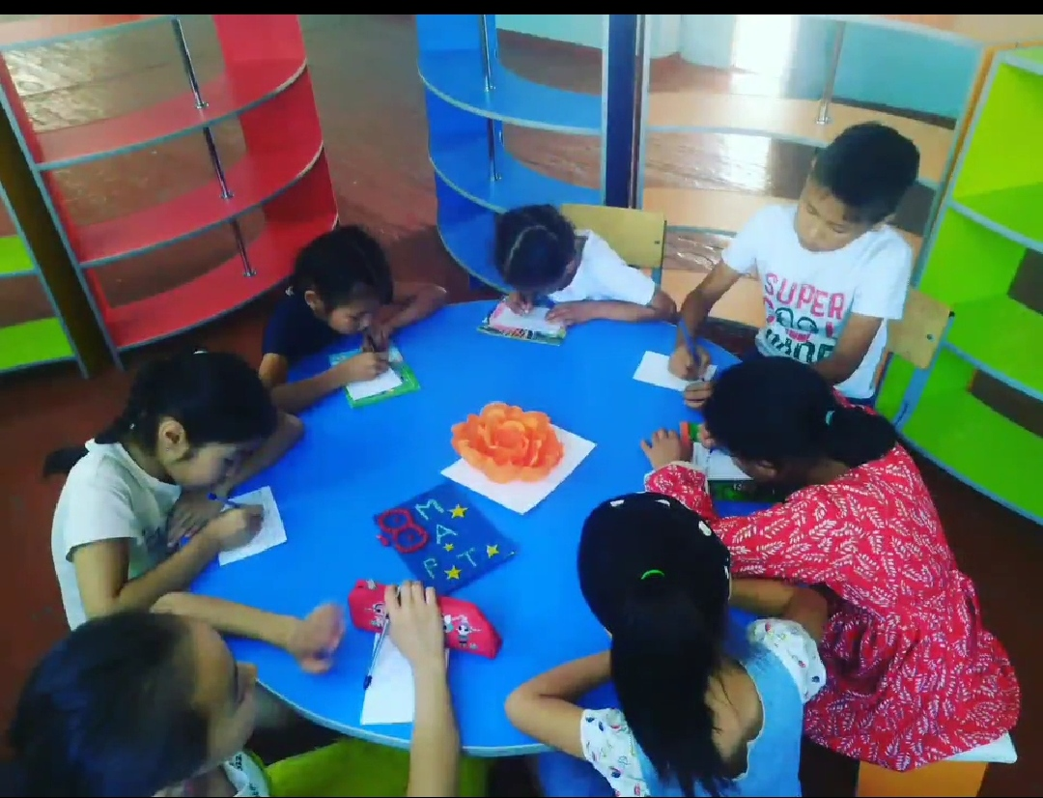

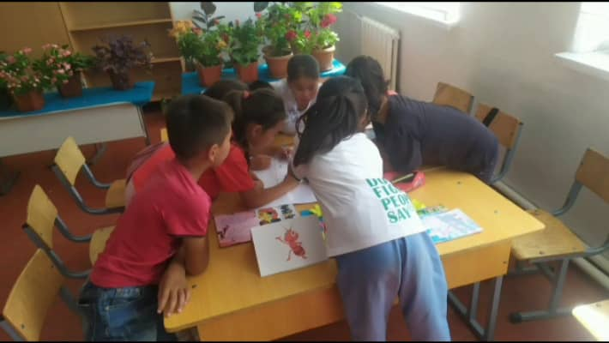

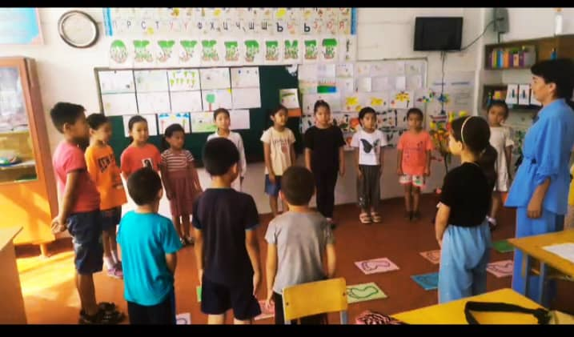

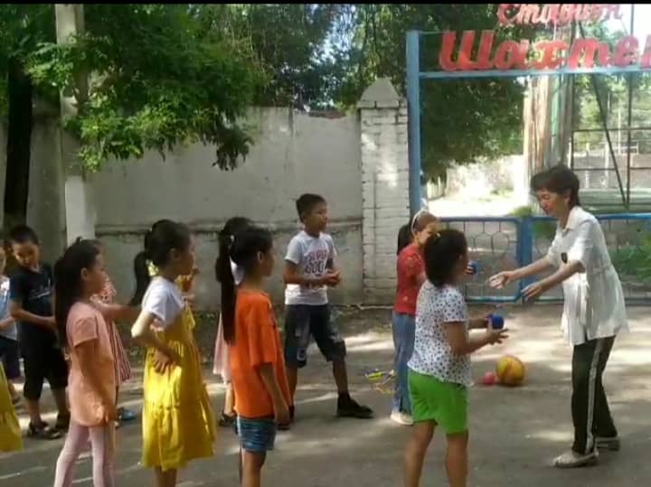

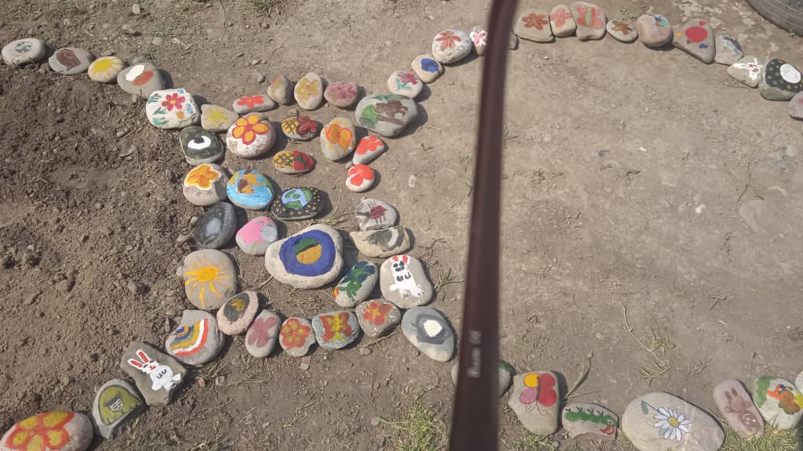

Усулдук бирикменин жет: Мусаева Ж.К.

